**Condiții de paralelism și de perpendicularitate a două drepte în plan**

Fie dreptele h și t, în planul real P.

**Notații și reprezentări:**

**1)** h || t, pentru ,,dreapta h este paralelă cu dreapta t’’;

**2)** h****t, pentru ,,dreapta h este perpendiculară pe dreapta t’’.

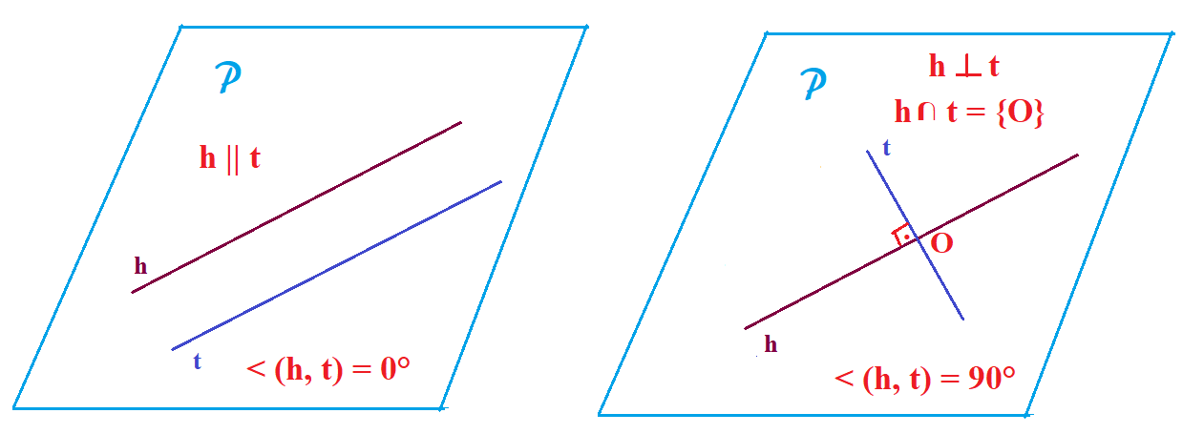

Dacă dreptele au ecuațiile carteziene generale:

(h) și (t) , , atunci 

Dacă dreptele au ecuațiile carteziene explicite:

(h) și (t) , atunci 

Profesor, Cosma Teodora